GIORNATE PORTE APERTE
Scuola dell'Infanzia Maria Immacolata - Pozzo

Cari bambini e genitori vi aspettiamo
SABATO 24 NOVEMBRE 2018 dalle 15.00 alle 18.00
DOMENICA 16 DICEMBRE 2018 dalle 9.30 alle 12.00
Per visitare la nostra Scuola dell’Infanzia (per i nati 2016) e la Sezione Primavera (per i nati 2017) e conoscere le insegnanti a cui potete rivolgere le vostre domande e curiosità riguardanti le attività, gli spazi e la metodologia didattica in corso.

Ciao bambini ci sarò anche io! Vi aspetto!!

Inoltre MARTEDI’ 8 GENNAIO 2019 la scuola sarà aperta dalle 16.30 alle 18.30 per ulteriori informazioni e visite.

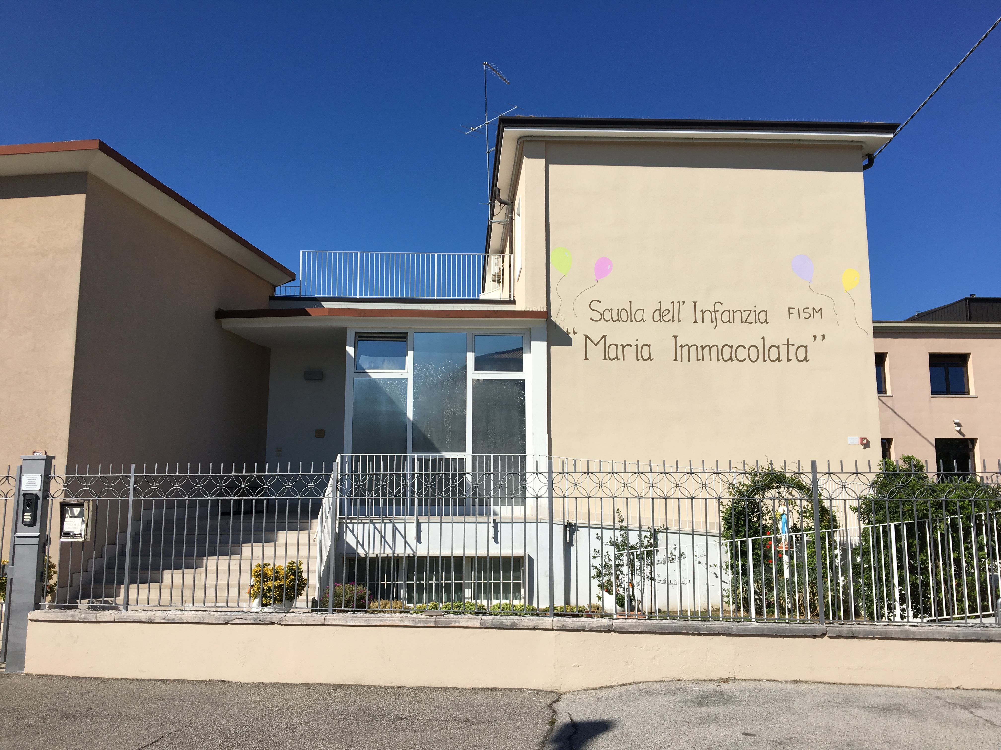
Scuola dell’Infanzia MARIA IMMACOLATA
Via Nazario Sauro, 16
Pozzo – San Giovanni Lupatoto (VR)

Tel. 045 8778120
E-mail: info@scuolamaternapozzo.it
coordinatrice@scuolamaternapozzo.it

